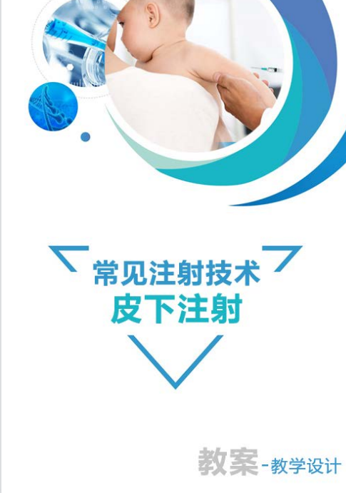

基本信息
授课课题 |  | 皮下注射 |  | 所属课程 |  | 护理学基础
授课对象 |  | 19级护理（4）班1组 |  | 授课学时 |  | 1学时
选用教材 |  | 护理类“十三五”规划教材《护理学基础》人民卫生出版社
参考教材 |  | 《护士资格证考试辅导用书》人民卫生出版社
教学分析
教学  目标 |  | 知识目标：熟悉皮下注射的概念、目的；  掌握皮下注射的注射部位、操作步骤及注意事项。  技能目标：初步学会皮下注射法。  素养目标：操作中能严格执行给药原则及无菌操作原则，尊重关爱患者，安全给药，培养严谨求实工作态度和爱伤观念； 培养自主学习能力和团结协作精神。
教学  重点  与  难点 |  | 重点：皮下注射的部位、操作步骤、注意事项。  难点：持针手法、进针角度及深度；  无菌操作（皮肤消毒）、评估皮肤；  体现爱心、与患者有效沟通。
 |  | 根据人才培养方案要求，结合实际临床工作和护士资格证考核大纲要求，联系实际教学，设置本节课重难点，通过高效课前学习，课堂强化帮助学生抓住重点，通过自制视频、教师演示、学生自主练习讨论、情景案例练习等方式帮助学生突破难点。
思政  目标 |  | 在课程中通过新冠疫苗接种，融入职业道德和职业情感，弘扬社会主义核心价值观，培养学生责任感、使命感；  开展情景模拟教学，培养学生爱伤观念。
教学  方式 |  | 教法：情景导入法、讲授法、任务驱动法、演示法  学法：自主学习法、合作探究法、学练结合法
教/学具 |  | 多媒体网络教室、多媒体课件及自制微课、教学模具、皮下注射操作用物、自制课堂学习任务卡
教学  内容  分析 |  | 教材内容为人民卫生出版社《护理学基础》第十六章给药第四节“注射给药法”的第二部分皮下注射。皮下注射是将微量药液或生物制品注入皮下组织的方法，是临床常用注射方法之一。通过学习，使学生掌握在临床上用于胰岛素注射、预防接种、局麻的先驱步骤等的皮下注射的操作。
学情  分析 |  | 授课对象：中职护理专业二年级学生；  优势：  已学习《解剖学基础》，《护理礼仪》《人际沟通》等基础课程，能够了解身体组织结构、护士基本礼仪及护患沟通的方式方法；  本次课是本章第四节内容，学生已经学会给药查对原则、无菌原则、注射器的使用等内容，具有一定的理论基础；  学生已学会部分护理技术操作如口腔护理、导尿、皮内注射，具备一定的动手能力，临床护理工作思维模式，有利于皮下注射内容掌握。  本次课采用信息化的教学模式，学生分组，合作探究，理论与实践结合，课堂气氛好，学生学习兴趣浓。  劣势：  学生学习自主性、能力较差、年龄小动手能力较弱，需要老师多督促、多指导；  因目前护理专业课开设了《护理学基础》、《内科护理学》、《外科护理学》 ，护理专业课尚未学完，疾病护理知识掌握不够，没有接触过患者，交流能力偏差，护理职业思维模式尚未形成。
教学  设计 |  | 思路：  根据职业教育改革的需要，从学校教学实际出发，结合“十三五”人才培养方案，落实思政教育、劳动教育，在教学过程中融入“翻转课堂”理念，恰当地运用信息化手段，采用理实一体化教学法，利用各种教学资源，开展“课前学习、课中巩固、课后拓展”的教学活动。  1.课前学习：“打基础”  教师课前学习任务单、学习资源和习题发布到“云课堂” ，学生接到预习任务后，自主查阅资料，学习微课视频，完成预习习题。  2.课中巩固： “导学习”  通过临床实际案例设问导入，采用任务驱动法，引导学生掌握重点，解决难点，参照教学视频，师生互动，仿真模型上实训练习，掌握皮下注射基本操作。教学实施过程中落实思政教育目标，内容上联系临床实际工作，培养学生自主学习、创新的能力。。  3.课后拓展：“提能力”  布置学生绘制思维导图，梳理知识结构，培养学习能力。因学生临床护理工作思维弱，课后根据老师给的不同临床案例进入模拟病房开展分组练习，上传视频，师生互动讨论，致力于培养临床实际工作需要的高素质人才。  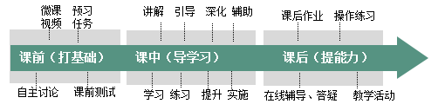
教学过程
阶段 | 教师活动 |  | 学生活动 |  | 设计意图
课  前  打  基  础 | 发布任务、自学新知：  1）学习通平台发布新课任务单；  2）上传本次课皮下注射自制视频和课件；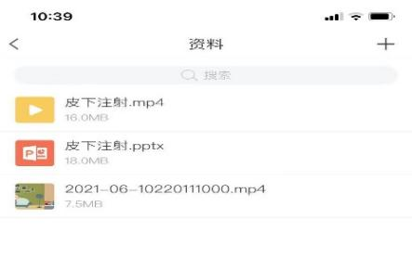  3）上传预习测试习题 |  | 查阅资料完成新课任务单；  学习平台观看皮下注射视频；  进行预习在线测试 |  | 在课前让学生以任务的形式提前学习新课，提高学生学习能力，为课堂教学打下基础，课前测试，把握学情，及时调整教学过程。
课  中  导  学  习 | 创造情景、新课导入：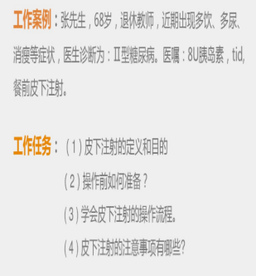  通过临床皮下注射案例，引发学生思考如果自己是新入职护士会执行皮下注射医嘱吗？不会，那么哪些内容需要掌握（为什么要皮下注射、打哪里、怎么打）？从而介绍皮下注射提出本次课任务点（重难点）。  任务实施：  任务一：掌握皮下注射的目的及注射部位的选择  1）教师总结学习平台发布课前皮下注射目的和部位及预习情况，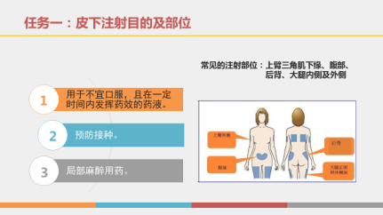  2）设计连线游戏，引导学生理论联系实际，熟练掌握重点内容注射部位的选择(重点)。  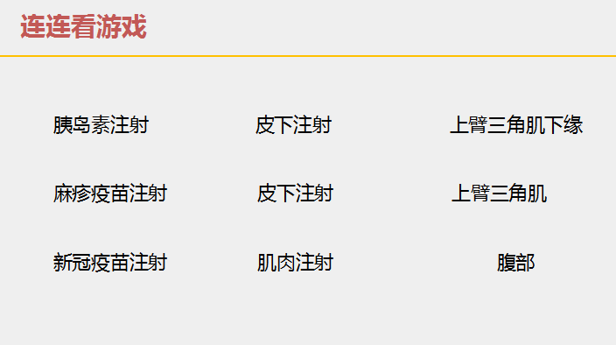  3）讲授注射部位选择的依据  4）插入新冠疫苗接种热点，  任务二 ：掌握皮下注射操作步骤（重点）  1）布置学生完成操作流程图绘制，查看并指导学生绘制学生全部完成后，评价完成情况；  2）播放自制操作视频  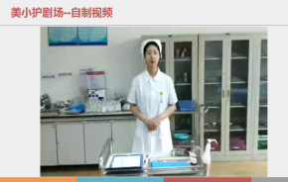  3）示教讲解操作中易错点（难点）：无菌操作、评估皮肤；持针手法、进针角度及深度； 体现爱心、与患者有效沟通。  任务三：分组练习操作  1）布置分组练习，巡视练习，督促学生操作互评；  2）分析学生出现的问题，找出解决办法，总结归纳操作注意事项（重点）：无菌操作（皮肤消毒）、穿刺要点、注射要点。  3）讲解操作注意事项过程中融入爱伤观念、发扬南丁格尔精神等对学生进行思政教育  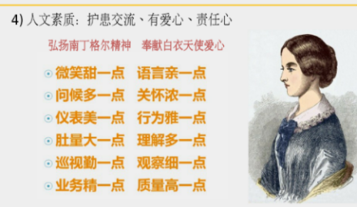  4）介绍新技术（无针注射）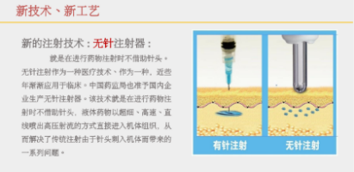  总结、梳理  回顾“案例导入”时讨论出的问题（为什么要皮下注射、打哪里、怎么打）？，从问题解决情况，总结归纳本节课知识点。 |  | 观看案例，思考并回答老师问题  查看课前预习情况  课堂互动，完成学习卡连连看游戏  跟随教师讲解，积极互动  查阅资料绘制操作流程图  观看视频，加深操作的理解。  观察教师示教，师生互动交流  分组练习皮下注射,  实际动手过程中发现皮下注射操作事项。  师生互动交流  回顾知识点  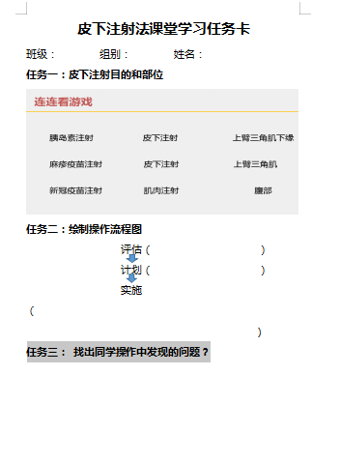完成课堂任务单 |  | 用生活中常见的疾病导入课程，提问讨论的方式，引起学生的关注，激发学习兴趣，培养学生临床思维能力。  教材内容机械、枯燥，教师结合临床实际工作，对教学内容进行改革创新，激发学生兴趣，简化记忆，抓住重点内容，也提高学生日后临床实践工作能力。  在课程中通过新冠疫苗接种，融入职业道德和职业情感，弘扬社会主义核心价值观，培养学生责任感、使命感；  自主绘制操作流程图，梳理知识，提高学习能力  自创“美小护“剧场，树立学生榜样，拉近师生距离。  自制流程图、视频播放和演示操作三结合加深学生操作理解，有效提高课堂教学的效率，为分组练习打下基础。  1）分组练习，锻炼学生理解能力、动手能力、和合作能力；教师巡视指导，帮助了学生掌握操作，也反馈了课堂效果。  2）学生动手操作模拟临床工作情景，培养严谨工作态度、爱伤观念等，过程中并发现问题，解决问题，针对问题教师解析，有助于掌握了重点，突破了难点内容。  3）授课过程中加入思政教育内容，引导学生实现人文知识内化和道德知识培养。  4）新技术介绍拓展了知识，激励学生继续学习、创新的意识。  培养学生总结归纳的能力。教师自制学习任务卡加深学生对课本内容的印象，便于学生课后复习。
课后  拓展巩固新知 | 理论作业：  以小组为单位绘制皮下注射思维导图，评选优秀作品；  学习通平台发布课后习题巩固知识点及观看自制微课“皮下注射知多少”  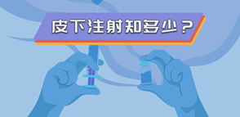  实践任务：  根据老师给的实际案例进行模拟病房实训，教师及时指导，掌握学生练习效果，及时指导，问题解答。  布置分组上传皮下注射优秀作品 |  | 完成思维导图绘制，选出优秀作品  完成习题、观看视频  接受任务，分析案例分组练习，熟练掌握该操作，及时反馈效果。  练习上传作品 |  | 利用思维导图，梳理和巩固知识，培养自学和创新能力  习题可以评价学习理论知识掌握情况、课堂教学效果，为教学改革提供依据  理论联系实际，把临床实际情境案例引入学生操作练习中，提高了学生动手能力、理解能力，培养医院实际需要的人才。  建立学生优秀护理操作技术作品集，不仅为教学提供视频资源，还可以普及基本医疗卫生提供资源，将劳动教育与专业实践有效结合。
板书设计

常见注射法-皮下注射
任务一：皮下注射的目的和部位（重点）
任务二：操作步骤（重点）
难点：持针手法、进针角度及深度；体现爱心、与患者有效沟通。
任务三：注意事项（重点）：无菌操作（皮肤消毒）、穿刺要点、注射要点。

教学反思
本次教学从实际出发，立足于提高学生的综合能力，培养企业需要的人才，对本次课内容进行了改革，在教学过程中落实思政教育，融入“翻转课堂”理念，恰当地运用信息化手段，采用理实一体化教学法，注重理论联系实际，利用各种教学资源，充分地发挥了课堂上学生的学习主体作用，活跃了课堂氛围，老师教得愉快，学生学得轻松，基本完成了教学目标和思政目标。 在日后的教学过程中，还需有以下几个方面的提高：
- 不断学习提高业务水平，多与医院等用人单位沟通，培养企业需要的人才。
- 多关注学生，熟悉班风特点，掌握学情，恰当地选择教学资源与学生及时共享交流。
- 做好教师党员示范作用，不断提高自身的思想觉悟，改革教学，把思政教育有效融入到课堂教学，确保学生素质的全面发展。
- 教学中加强学生的劳动教育，多设计与护理专业有关的劳动实践活动，让学生感受到劳动快乐。

